АДМИНИСТРАЦИЯ ЛЕНИНГРАДСКОЙ ОБЛАСТИ
КОМИТЕТ ПО КУЛЬТУРЕ ЛЕНИНГРАДСКОЙ ОБЛАСТИ

ПРИКАЗ

«___»____________2020 г. №_______________
Санкт-Петербург

О включении выявленных объектов культурного наследия
«Усадебный парк Строгановых», 18-19 вв., «Усадебный парк», XVIII-XIX вв., местонахождение объекта: Ленинградская область, Гатчинский район, д. Орлино, «Водонапорная башня», середина XIX в., местонахождение объекта: Ленинградская область, Гатчинский муниципальный район, Дружногорское городское поселение, с. Орлино, ул. Совхозная, рядом с домом 9, в единый государственный реестр объектов культурного наследия (памятников истории и культуры) народов Российской Федерации в качестве объекта культурного наследия регионального значения «Усадьба Фредерихса – Васильчиковых - Строгановых», XVIII-XIX вв., утверждении границ его территории и установлении предмета охраны

В соответствии со ст. 3.1, 9.2, 18, 33 Федерального закона от 25 июня 2002 года № 73-ФЗ «Об объектах культурного наследия (памятниках истории и культуры) народов Российской Федерации», ст. 4 областного закона Ленинградской области от 25 декабря 2015 года № 140-оз «О государственной охране, сохранении, использовании и популяризации объектов культурного наследия (памятников истории и культуры) народов Российской Федерации, расположенных на территории Ленинградской области», п. 2.2.2. Положения о комитете по культуре Ленинградской области, утвержденного постановлением Правительства Ленинградской области от 24 октября 2017 года № 431, на основании положительного заключения государственной историко-культурной экспертизы, выполненной экспертной организацией Обществом с ограниченной ответственностью «Темпл Групп» (аттестованный эксперт Н.А. Давыдова, приказ Министерства культуры Российской Федерации от 07 декабря 2016 года № 2678), об обоснованности включения выявленного объекта культурного наследия «Усадебный парк Строгановых», 18-19 вв., «Усадебный парк», XVIII-XIX вв., расположенного по адресу: Ленинградская область, Гатчинский район, д. Орлино, в единый государственный реестр объектов культурного наследия (памятников истории и культуры) народов Российской Федерации (далее – Реестр),
п р и к а з ы в а ю:
- Включить выявленные объекты культурного наследия «Усадебный парк Строгановых», 18-19 вв., «Усадебный парк», XVIII-XIX вв., местонахождение объекта: Ленинградская область, Гатчинский район, д. Орлино, и «Водонапорная башня», середина XIX в., местонахождение объекта: Ленинградская область, Гатчинский муниципальный район, Дружногорское городское поселение, с. Орлино, ул. Совхозная, рядом с домом 9, в Реестр в качестве объекта культурного наследия регионального значения, вид объекта – ансамбль, с наименованием «Усадьба Фредерихса – Васильчиковых – Строгановых», XVIII-XIX вв., местонахождение объекта: Ленинградская область, Гатчинский муниципальный район, Дружногорское городское поселение, с. Орлино, ул. Центральная, 82, в составе:
- «Парк», XVIII-XIX вв., вид объекта – ансамбль, местонахождение объекта: Ленинградская область, Гатчинский муниципальный район, Дружногорское городское поселение, с. Орлино, парк Усадебный,
- «Водонапорная башня», сер. XIX в., вид объекта – памятник, местонахождение объекта: Ленинградская область, Гатчинский муниципальный район, Дружногорское городское поселение, с. Орлино, парк Усадебный,
- «Церковь Спаса Преображения», 1809 г., вид объекта – памятник, местонахождение объекта: Ленинградская область, Гатчинский муниципальный район, Дружногорское городское поселение, с. Орлино, ул. Центральная, д. 82.
- Утвердить границы территории ансамбля согласно приложению № 1 к настоящему приказу.
- Установить предмет охраны ансамбля согласно приложению № 2 к настоящему приказу.
- Исключить выявленные объекты культурного наследия, указанные в п. 1 настоящего приказа, из Перечня выявленных объектов культурного наследия, расположенных на территории Ленинградской области, утвержденного приказом комитета по культуре Ленинградской области от 01 декабря 2015 года № 01-03/15-63 (с изменениями, внесенными приказом комитета по культуре Ленинградской области от 28 декабря 2019 года № 01-03/19-583).
- Отделу по осуществлению полномочий Ленинградской области в сфере объектов культурного наследия департамента государственной охраны, сохранения и использования объектов культурного наследия комитета по культуре Ленинградской области:
- обеспечить внесение сведений об объекте культурного наследия регионального значения, указанном в п. 1 настоящего приказа, в Реестр;
- направить письменное уведомление собственнику или иному законному владельцу выявленного объекта культурного наследия, указанного в п. 1 настоящего приказа, земельного участка в границах территории объекта культурного наследия регионального значения, указанного в п. 1 настоящего приказа;
- копию настоящего приказа направить в сроки, установленные действующим законодательством, в федеральный орган исполнительной власти, уполномоченный Правительством Российской Федерации на осуществление государственного кадастрового учета, государственной регистрации прав, ведение Единого государственного реестра недвижимости и предоставление сведений, содержащихся в Едином государственном реестре недвижимости, его территориальные органы.
- Отделу взаимодействия с муниципальными образованиями, информатизации и организационной работы комитета по культуре Ленинградской области обеспечить размещение настоящего приказа на сайте комитета по культуре Ленинградской области в информационно-телекоммуникационной сети «Интернет».
- Настоящий приказ вступает в силу со дня его официального опубликования.
- Контроль за исполнением настоящего приказа возложить на заместителя начальника департамента государственной охраны, сохранения и использования объектов культурного наследия комитета по культуре Ленинградской области.

Председатель комитета В.О. Цой

Приложение 1
к Приказу комитета по культуре
Ленинградской области
от «____» ____________ 2020 г.
№ _________________________

Границы территории объекта культурного наследия
«Усадьба Фредерихса – Васильчиковых - Строгановых», XVIII-XIX вв., местонахождение объекта: Ленинградская область, Гатчинский муниципальный район, Дружногорское городское поселение, с. Орлино, ул. Центральная, 82
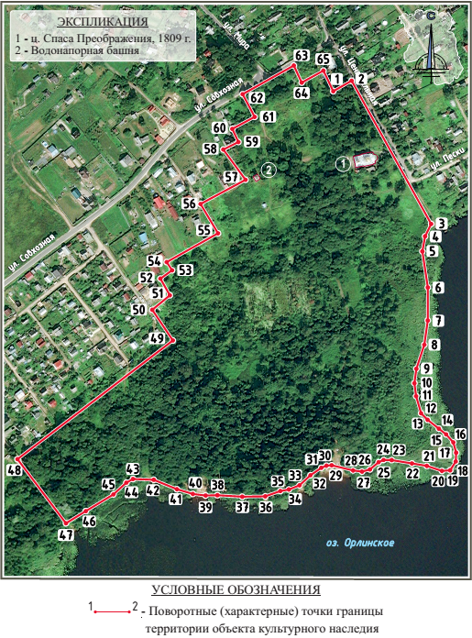
Координаты характерных поворотных точек границ территории
объекта культурного наследия «Усадьба Фредерихса – Васильчиковых - Строгановых», XVIII-XIX вв., местонахождение объекта: Ленинградская область, Гатчинский муниципальный район, Дружногорское городское поселение, с. Орлино, ул. Центральная, 82

Номер характерной (поворотной) точки | X | Y
1 | 361736,35 | 2201698,73
2 | 361752,08 | 2201726,26
3 | 361537,99 | 2201845,00
4 | 361519,56 | 2201836,06
5 | 361497,07 | 2201831,95
6 | 361443,11 | 2201840,08
7 | 361393,80 | 2201839,97
8 | 361357,51 | 2201834,83
9 | 361321,58 | 2201822,95
10 | 361300,04 | 2201820,09
11 | 361280,65 | 2201822,55
12 | 361255,08 | 2201830,02
13 | 361245,34 | 2201839,69
14 | 361232,07 | 2201856,59
15 | 361223,60 | 2201867,39
16 | 361211,61 | 2201878,19
17 | 361196,18 | 2201882,39
18 | 361183,00 | 2201881,82
19 | 361169,85 | 2201873,46
20 | 361168,93 | 2201861,10
21 | 361176,42 | 2201838,54
22 | 361180,11 | 2201816,35
23 | 361185,11 | 2201786,00
24 | 361185,32 | 2201773,95
25 | 361182,01 | 2201766,45
26 | 361171,18 | 2201753,58
27 | 361167,84 | 2201741,71
28 | 361169,72 | 2201728,40
29 | 361177,42 | 2201696,40
30 | 361176,75 | 2201688,62
31 | 361173,60 | 2201680,95
32 | 361162,48 | 2201664,65
33 | 361147,41 | 2201648,34
34 | 361141,20 | 2201632,52
35 | 361138,84 | 2201619,73
36 | 361130,97 | 2201597,17
37 | 361130,37 | 2201562,73
38 | 361132,66 | 2201525,60
39 | 361132,20 | 2201507,97
40 | 361134,52 | 2201488,91
41 | 361141,58 | 2201465,14
42 | 361155,65 | 2201430,64
43 | 361156,86 | 2201399,56
44 | 361151,49 | 2201389,69
45 | 361133,90 | 2201370,31
46 | 361108,90 | 2201328,96
47 | 361090,75 | 2201299,32
48 | 361186,51 | 2201226,97
49 | 361363,89 | 2201459,00
50 | 361409,74 | 2201428,32
51 | 361431,36 | 2201454,56
52 | 361456,30 | 2201440,51
53 | 361468,76 | 2201457,94
54 | 361481,02 | 2201449,88
55 | 361524,09 | 2201526,54
56 | 361567,82 | 2201500,54
57 | 361604,03 | 2201567,65
58 | 361649,22 | 2201534,45
59 | 361660,46 | 2201557,01
60 | 361680,07 | 2201547,98
61 | 361698,06 | 2201581,32
62 | 361731,92 | 2201563,36
63 | 361774,78 | 2201639,77
64 | 361749,25 | 2201651,66
65 | 361767,13 | 2201684,09
1 | 361736,35 | 2201698,73

Определение географических координат характерных точек границы территории объекта культурного наследия выполнено в местной системе координат МСК-47.

Режим использования территории объекта культурного наследия «Усадьба Фредерихса – Васильчиковых - Строгановых», XVIII-XIX вв., местонахождение объекта: Ленинградская область, Гатчинский муниципальный район, Дружногорское городское поселение, с. Орлино, ул. Центральная, 82

В границах территории объекта культурного наследия регионального значения «Усадьба Фредерихса – Васильчиковых – Строгановых, XVIII-XIX вв.» разрешается:
- ведение мониторинга состояния объекта культурного наследия и его территории;
- проведение работ по сохранению объекта культурного наследия, то есть направленных на обеспечение его физической сохранности, ремонтно-реставрационных работ, в том числе консервации, ремонта, реставрации объекта культурного наследия, приспособления объекта культурного наследия для современного использования, а также научно-исследовательских, изыскательских и проектных работ;
- проведение мероприятий, направленных на сохранение и регенерацию природного ландшафта и его компонентов: рекультивация нарушенных земель, восстановление исторических характеристик ландшафта, благоустройство территории и уход за зелеными насаждениями;
- восстановление исторической гидросистемы;
- хозяйственная деятельность, не нарушающая целостности объекта культурного наследия и не создающая угрозы его повреждения, разрушения или уничтожения;
- прокладка, ремонт и реконструкция подземных инженерных коммуникаций, необходимых для сохранения и функционирования объекта культурного наследия, с последующей рекультивацией и благоустройством нарушенных земель только закрытым способом;
- снос (демонтаж) дисгармонирующих построек, зданий, строений, сооружений;
- осуществление рекреационной и туристическо-экскурсионной деятельности;
- проведение культурно-массовых мероприятий;
- установка информационных знаков и указателей, стендов с надписями и обозначениями объекта культурного наследия;
Запрещается:
- любая хозяйственная деятельность без согласования с уполномоченными органами охраны объектов культурного наследия;
- капитальное строительство объектов;
- прокладка инженерных коммуникаций (теплотрасс, газопроводов и пр.) надземным и наземным способами;
- прокладка инженерных сетей и дорог, не имеющих отношения к объекту культурного наследия;
- возведение глухих ограждений, препятствующих визуальному восприятию объекта культурного наследия;
- производство работ различного типа, нарушающих визуальное восприятие объекта культурного наследия;
- размещение временных строений, сооружений, установка киосков, павильонов, навесов
- установка рекламных конструкций и объектов рекламы;
- размещение объектов инженерной инфраструктуры (транспортные коммуникации, высоковольтные линии электропередач, газопроводы высокого давления, нефтепроводы);
- хранение взрывчатых и огнеопасных материалов, а также материалов, имеющих вредные парогазообразные и иные выделения, загрязняющих территорию объекта культурного наследия;
- устройство автостоянок;
- складирование бытового мусора и промышленных отходов в неустановленных местах и устройство стихийных свалок;
- разведение костров в неустановленных местах;
- динамическое воздействие на грунты, создающее разрушающие вибрационные нагрузки;
- осуществление любых видов деятельности, ухудшающих экологические условия на территории объекта культурного наследия;
- осуществление любых видов деятельности, ухудшающих гидрологический режим на территории объекта культурного наследия;
- ограничение доступности территории объекта культурного наследия для научных исследований, ограничение доступа граждан к объекту культурного наследия.

Приложение 2
к Приказу комитета по культуре
Ленинградской области
от «____» ___________ 2020 г.
№ ________________________

Предмет охраны
объекта культурного наследия
«Усадьба Фредерихса – Васильчиковых - Строгановых», XVIII-XIX вв., местонахождение объекта: Ленинградская область, Гатчинский муниципальный район, Дружногорское городское поселение, с. Орлино, ул. Центральная, 82

№  п/п | Видовая принадлежность предмета охраны | Предмет охраны | Фотографии
1 | «Усадьба Фредерихса – Васильчиковых – Строгановых», XVIII - XIX вв.  Объемно-пространственное и планировочное решение территории | Местоположение территории на южной окраине села Орлино, на северо-западном берегу оз. Орлино, включая пейзажный мыс (на северо-западе ограничена Совхозной ул., на юго-западе – лесным массивом, на юго-востоке – оз. Орлино, на северо-востоке – ул. Центральной);  Объемно-пространственные композиции строений, входящих в состав ансамбля усадьбы;  Рельеф, исторический природный ландшафт;  Тип планировки парка, трассировка дорожек;  Характер стилистического решения, озеленения, благоустройства;  Композиция и архитектурно-художественное оформление фасадов строений ансамбля;  Территория парка с водными объектами;  Визуальные связи между строениями ансамбля. | 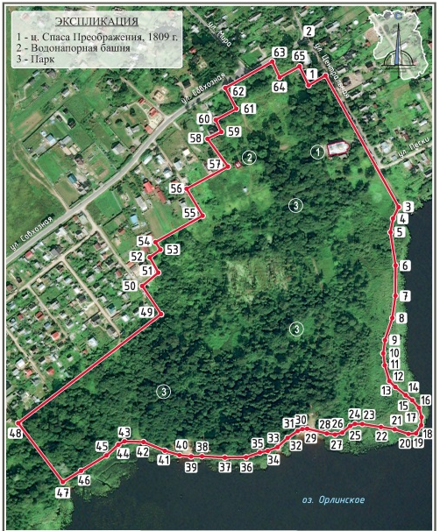  1. «Церковь Спаса Преображения», 1809 г.  2. «Водонапорная башня», сер. XIX в.  3. «Парк», XVIII-XIX вв.  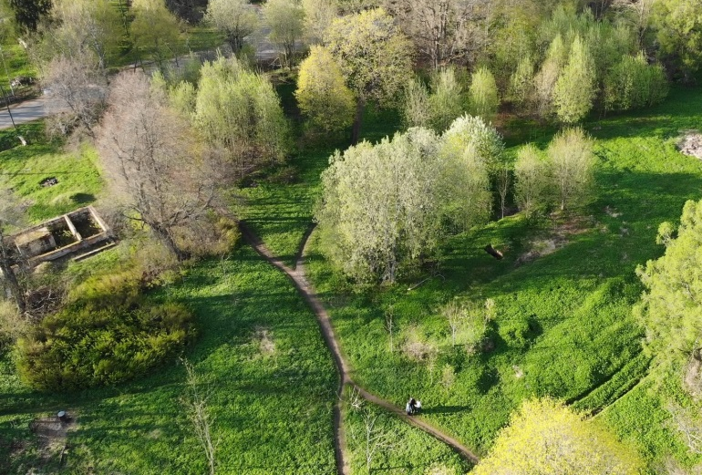
1.1 | «Водонапорная башня», сер. ХIX в.  Объемно-пространственное решение  Архитектурно-художественное решение фасадов  Объемно-планировочное решение  Конструктивная система здания | Местоположение в северо-восточной части парка, на возвышенности;  Габариты и конфигурация прямоугольного в плане трехъярусного здания середины XIX в..  Материал и характер отделки фасадных поверхностей середины XIX в. (штукатурка по кирпичной кладке);  Пилястры, в т.ч. угловые, междуэтажные профилированные карнизы, гладкие фризы;  Дверные и оконные проемы середины XIX в.: местоположение, конфигурация (прямоугольная), габариты;  Оформление оконных проемов: веерные замки.  Объемно-планировочное решение в габаритах капитальных стен и перекрытий середины XIX в.  Наружные капитальные стены середины XIX в., конструкция, материал (кирпич). | 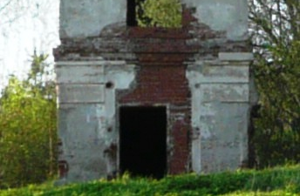  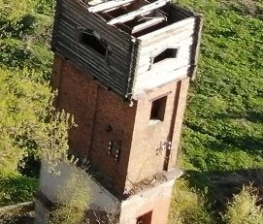  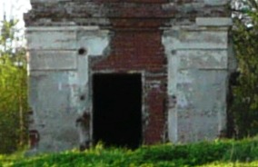  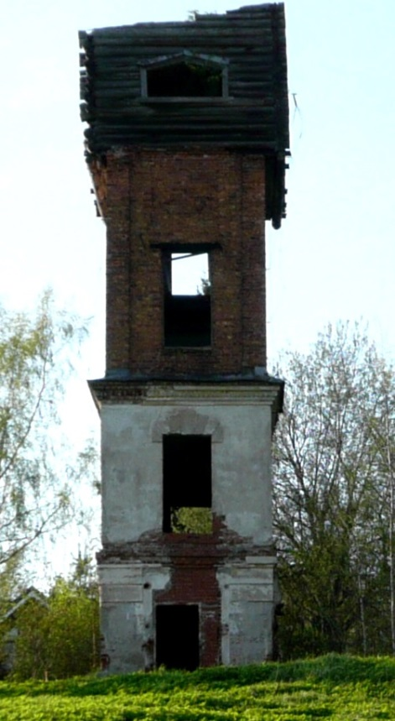  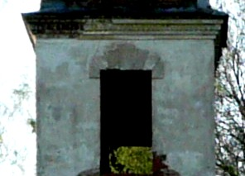
1.2 | «Парк», XVIII-XIX вв.  Планировочная система  Насаждения  Водная (гидрологическая) система  Рельеф  Малые архитектурные формы | Историческая объемно-пространственная композиция парка (сохранилась частично):  Сочетание открытых пространств (обширных полян между каналами, дорог, пруда, каналов), полуоткрытых (участки парка с ландшафтными группами), закрытых пространств (массивы) с аллеями, рядами, историческими зданиями (церковь Спаса Преображения) и сооружениями;  Планировочная система: пейзажная;  Визуальные связи: внутренние – с открытых пространств полян в сторону водонапорной башни; внешние визуальные связи – с полян в сторону озера;  Исторические дороги и площадки (сохранились частично): местоположение (в западной и восточной частях парка), в том числе:  Историческая главная аллея («крытая» аллея), ведущая к усадебному дому: местоположение (в восточной части парка, параллельно ул. Центральной);  Трассировка;  Габариты;  Шаг посадки (сближенный);  Площадка для отдыха (не сохранилась): на берегу озера, в центральной части берегового маршрута; форма (округлая);  Прогулочные дорожки: местоположение (в северной части парка, вдоль берега озера, по территории парка, ведущие от озера в сторону села);  Пейзажные поляны на склоне между каналами.  Основной видовой состав (группы, аллеи, ряды, солитеры, массив):  липа мелколистная, клен остролистный, сосна обыкновенная, дуб черешчатый, лиственница сибирская, ясень обыкновенный, сосна Веймутова, в том числе:  Солитеры и группы из средне- и старовозрастных деревьев: местоположение (в северной, восточной и центральной части парка, вдоль берега озера).  Система исторических осушительных каналов (3 шт.): местоположение (в центральной и северной частях парка); Планировочное решение (дугообразные каналы, соединенные между собой, включающие родник, соединяющиеся с озером для стока воды);  Берегоукрепление – одерновка надводной части;  Пейзажный пруд с протокой в оз. Орлино: местоположение (западнее церкви)  Рельеф территории:  В прибрежной западной и южной части относительно ровный, имеет плавное понижение в направлении к озеру;  В северо-восточной, удаленной от озера части – слегка холмистый;  В восточной части – склон террасирован на две террасы, верхняя имеет обширное ровное плато;  Природный пейзажный береговой абрис озера, в том числе:  в урезе воды укреплен крупными валунами, выше – одернован, местами песчаный (закреплен корнями деревьев).  Мостики через каналы (не сохранились): местоположение (по трассе исторических дорожек, пересекающих каналы). | 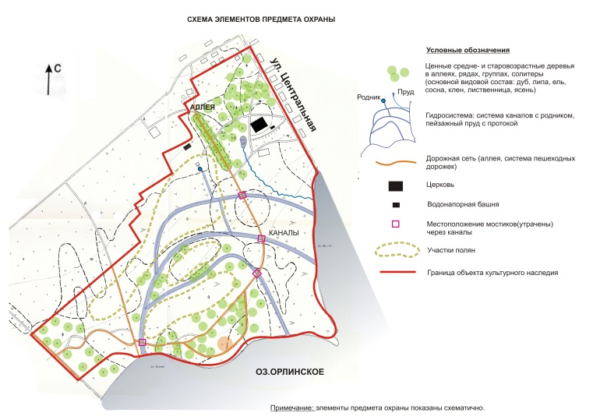  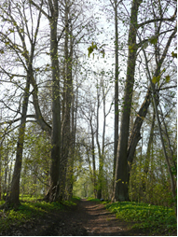  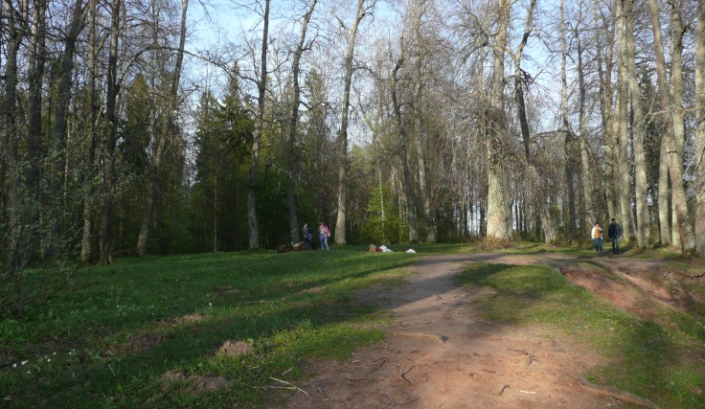  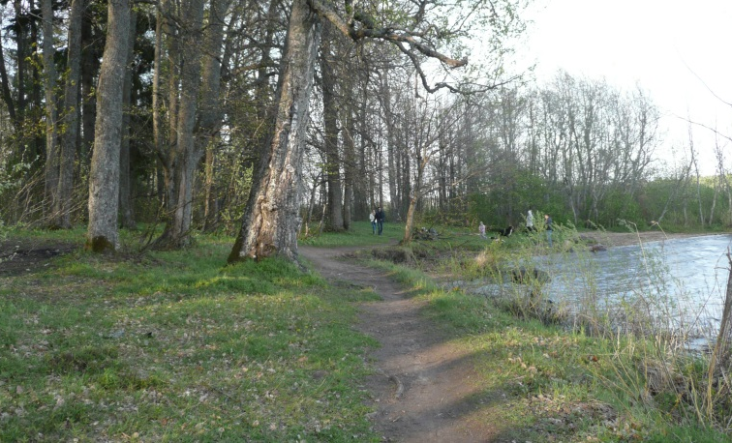  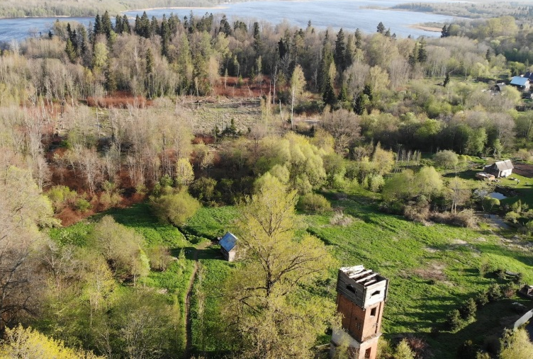  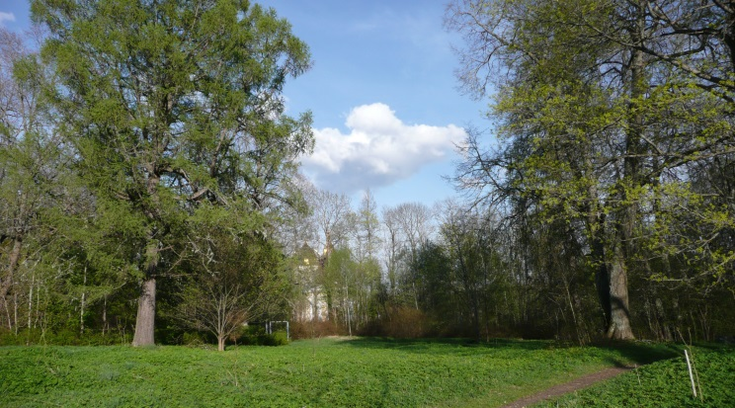  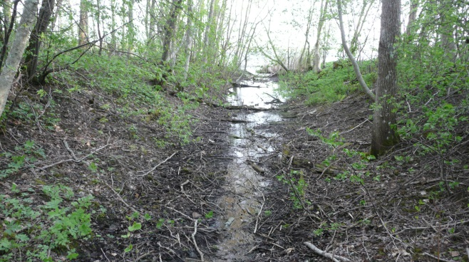  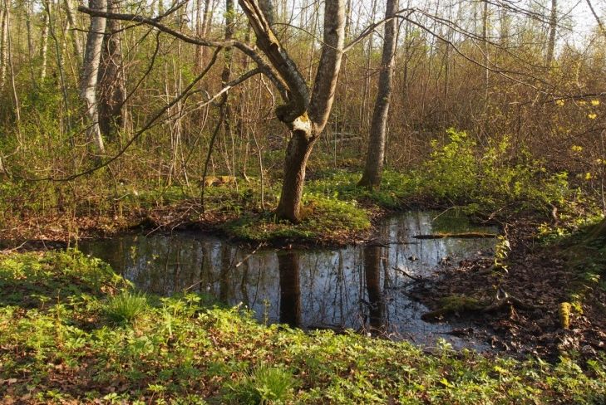  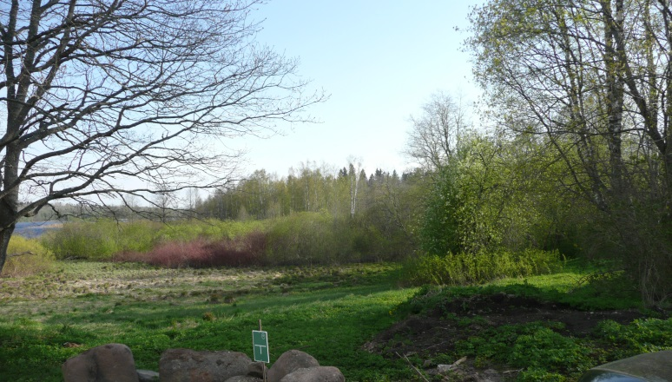  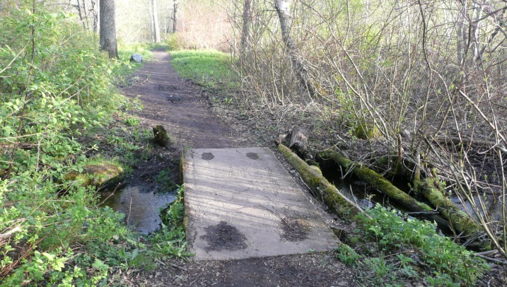
1.3 | «Церковь Спаса Преображения»,  1809 г. | Предмет охраны утвержден Приказом комитете по культуре Ленинградской области № 01-03/18-515 от 20 декабря 2018 года | 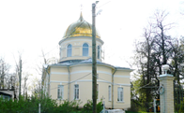
Предмет охраны может быть уточнен в процессе историко-культурных и реставрационных исследований, реставрационных работ.

Подготовлено:
Главный специалист отдела по осуществлению полномочий Ленинградской области в сфере объектов культурного наследия департамента государственной охраны, сохранения и использования объектов культурного наследия комитета по культуре Ленинградской области

_________________А.Е. Смирновой

Согласовано:
Заместитель председателя комитета по культуре Ленинградской области – начальник департамента государственной охраны, сохранения и использования объектов культурного наследия

__________________А.Н. Карлов

Заместитель начальника департамента государственной охраны, сохранения и использования объектов культурного наследия комитета по культуре Ленинградской области

__________________ Г.Е. Лазарева

Начальник отдела по осуществлению полномочий Ленинградской области в сфере объектов культурного наследия департамента государственной охраны, сохранения и использования объектов культурного наследия комитета по культуре Ленинградской области

___________________С.А. Волкова

__________________сектора судебного и административного производства департамента государственной охраны, сохранения и использования объектов культурного наследия комитета по культуре Ленинградской области

___________________/_________________/

Ознакомлен:
Заместитель начальника департамента государственной охраны, сохранения и использования объектов культурного наследия комитета по культуре Ленинградской области

__________________ Г.Е. Лазарева

Начальник отдела по осуществлению полномочий Ленинградской области в сфере объектов культурного наследия департамента государственной охраны, сохранения и использования объектов культурного наследия комитета по культуре Ленинградской области

__________________С.А. Волкова

Начальник отдела взаимодействия с муниципальными образованиями, информатизации и организационной работы комитета по культуре Ленинградской области

__________________Т.П. Павлова

Главный специалист отдела по осуществлению полномочий Ленинградской области в сфере объектов культурного наследия департамента государственной охраны, сохранения и использования объектов культурного наследия комитета по культуре Ленинградской области

_________________А.Е. Смирнова

